Муниципальное образовательное учреждение
«Средняя общеобразовательная школа № 10 г. Михайловки»
Волгоградской области

Конспект урока

«Плесневые грибы и дрожжи»

Разработала: преподаватель биологии
Задорожнова Марина Владимировна

Михайловка,
2013 г.
Урок № 3

Тема урока: Плесневые грибы и дрожжи
Цель урока: познакомить с плесневыми грибами и их ролью в природе и народном хозяйстве.
Задачи урока:
- изучить особенности строения и процессы жизнедеятельности плесневых грибов и дрожжей;
- раскрыть их роль в природе и народном хозяйстве.
Образовательные:
- Сформировать знания об особенностях строения и процессах жизнедеятельности плесневых грибов и дрожжей.
- Показать их роль в природе и жизни человека.
- Развивать умение работать с текстом и рисунками учебника, слушать и рецензировать ответы товарищей.
Воспитательные:
На конкретных примерах научных открытий, успехов отечественной медицины убеждать учащихся в материальности и познаваемости мира, приучить соблюдать гигиену, в целях трудового воспитания, использовать лабораторные работы.
Развивающие:
Продолжать развивать интеллектуальные способности, логическое мышление и речь учащихся путём организации на уроках напряженной умственной работы (постановка проблемных вопросов, анализ, сравнение, самостоятельное формулирование выводов из фактов самонаблюдения в результате просмотра фильма и проведения лабораторной работы).
Тип урока: комбинированный
Планируемые результаты:
Обучающиеся должны иметь представление о плесневых грибах на примере мукора и пеницилла.
Обучающиеся должны уметь узнавать (в природе, на рисунках, на таблице) плесневые грибы и дрожжи.
Оборудование: методическое пособие по курсу, рабочая тетрадь для учащихся, таблицы с изображением плесневых грибов и дрожжей, таблицы «Шляпочные грибы», «Съедобные и ядовитые грибы», образцы плесени на продуктах: на хлебе, фруктах, мультимедийный проектор.
Ход урока:
Урок начинается с проверки знаний учащихся, полученных при изучении шляпочных грибов.
4 человека работают на листках по карточкам:
Карточка № 1
Из перечисленных ниже шляпочных грибов выпишите в 2 столбика сначала номера съедобных грибов, а затем – номера ядовитых грибов.
1. Белый гриб; 2. Рыжик; 3. Бледная поганка; 4. Лисички; 5. Подберёзовик; 6. Подосиновик; 7. Мухомор; 8. Желчный гриб; 9. Маслёнок; 10. Ложная лисичка; 11. Ложный опёнок; 12. Опёнок; 13. Шампиньон
Карточка № 2
Выпишите номера вопросов, против них запишите номера правильных ответов.
- Какие вещества поглощает гриб из корней деревьев?
- Минеральные вещества;
- Органические вещества;
- Воду.
- Какие вещества получают корни деревьев от грибов?
1. Минеральные вещества;
2. Органические вещества;
- Воду.
- Какие способы питания характерны для грибов?
- Сапрофитный;
- Фотосинтез;
- Паразитический.
- Какие меры борьбы с грибами-паразитами культурных растении:
- Выведение сортов культурных растений, устойчивых к грибам-паразитам;
- Протравливание семян культурных растений ядовитыми препаратами;
- Посев культурных растений незаражёнными семенами.
В это время у доски 1 учащийся выходит и зарисовывает строение шляпочного гриба, указывая плодовое тело, нижнюю сторону шляпки трубчатых и пластинчатых грибов, грибницы.

Пока учащиеся готовятся у доски, остальные дети отвечают на листах (фронтальный опрос). Учитель зачитывает предложения, а дети на разовые оценки заканчивают предложения. (эту работу можно сделать на компьютере).
1) Клетки грибов не содержат…
2) Мёртвыми органическими веществами питаются грибы - …
3) Питаются за счёт живых организмов грибы…
4) Шляпочные грибы состоят из …
5) Плодовое тело гриба образовано … и …
6) Главная часть каждого гриба - …
7) Нити грибницы состоят из …
8) Грибы размножаются … , которые созревают в трубочках или пластинках шляпки.
9) Между корнями дерева и грибницей гриба устанавливается полезная связь - …
10) Бледная поганка, ложные опята, желчный гриб, мухомор – это грибы…
11) Назовите двойников ядовитых грибов…
12) Перечислите правила сбора грибов.
После письменной работы, ответов у доски, работы по карточкам учащимся выставляют оценки в журнал.
Для актуализации знаний ребятам предлагается фрагмент документального фильма «Плесень», где рассказывается об открытии плесени (фильм прилагается).
Затем учитель сообщает классу, что на уроке будут изучаться плесневые грибы и дрожжи. Мы узнаем об их строении, размножении, питании, значении в природе и жизни человека.
Слайд № 1
Учитель демонстрирует кусочки заплесневевшего хлеба, и рассказывает что этот хлеб пролежал в тёплом влажном месте, закрытый целлофановым пакетом.
На кусочке есть белый пушистый налёт, но в некоторых местах он уже потемнел – это говорит о том, что в головках гриба - мукора уже созрели споры.

Слайд № 2
Учащимся предлагается работа с учебником. Задание: Прочитайте статью на странице 42 – 43 в учебнике к § 9 и ответьте на вопросы:
- Где обитает гриб мукор?
- Каково его строение?
- Как он размножается?
Затем, опираясь на знания учащихся учитель вычерчивает на доске строение одноклеточного гриба – мукора.

Строение плесневого гриба – мукора:

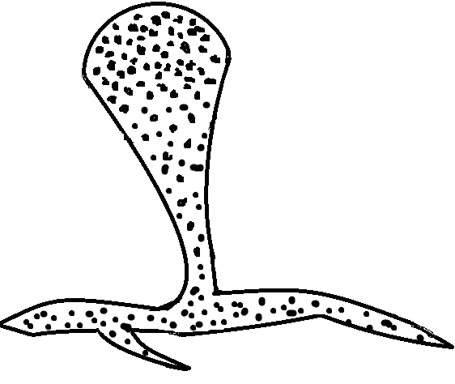
головка со спорами
грибница

Слайд № 3
Слайд № 4

В качестве закрепления проводится лабораторная работа по инструктивной карточке на стр. 43. Лабораторная работа: «Рассматривание мукора под микроскопом».
Оборудование: белая плесень, мукор на хлебе в чашках Петри, микроскоп, предметное стекло, вода, препаровальные иглы, микроскоп.
Ход работы:
1) Рассмотрите невооруженным глазом плесневый гриб на хлебе. Опишите его внешний вид (белый пушок).
2) Приготовьте микропрепарат белой плесени мукора под микроскопом при увеличении в 56 раз. Что представляет собой грибница плесневого гриба?
3) Рассмотрите микропрепарат при увеличении в 300 раз. Найдите на концах грибницы плесени чёрные головки со спорами. Рассмотрите их. Найдите лопнувшие головки мукора, из которых высыпались споры. Рассмотрите споры.
4) Уточните в рисунке грибницу, головки, споры.
5) Сделайте вывод о том, какое строение имеет мукор, как он размножается.
Вывод: мукор – это сильно разросшаяся, разветвлённая клетка со множеством ядер в цитоплазме. В головках созревают споры с помощью которых гриб размножается.
Ещё один плесневый гриб имеет большое экономическое значение – это гриб пеницилл. Из него в 1928 г. Английский учёный А.Флемминг получил пенициллин, это вещество убивало болезнетворные микробы.
Но обратимся к исторической справке (сообщение учащегося, где рассказывается о создании лекарства – пенициллина, видеосюжет об учёном – микробиологе из г. Фролово Ермольевой Зинаиде Виссарионовне, которая создала советский пенициллин).
Историческая справка (сообщение учащегося).
У английского профессора Флеминга в плоских стеклянных чашечках, наполненных питательным студнем, рос посев микроба, вызывающего заражение крови.
Каждое утро он осматривал свои чашечки и однажды увидел, что в одной выросло не то, что он сеял. На поверхности студня поселился непрошенный жилец – гриб пеницилл. Оказывается, вещество, которое выделял гриб в питательный студень, убивало микробов. Это вещество называли пенициллин.
Но заметил Флеминг, что старая плесень не могла убивать микробы. Превращение пенициллина в лекарство было долгим.
Это удалось сделать в 1941 году во время Великой Отечественной войны. Советские учёные-ботаники решили эту задачу. В одном из московских бомбоубежищ были расставлены приманки для плесневых грибов – кусочки картофеля, смоченные слабым раствором медного купороса. Как только появился зелёный пушок, то его сразу взяли на испытание в лабораторию к профессору Ермольевой. Много плесневых грибов испытала профессор Ермольева со своей сотрудницей Балезиной, отбирая самый лучший. Так был получен самый первый советский пенициллин. А первый больной был красноармеец, раненый в грудь осколком снаряда. Его кровь разрушал микроб стафилококк. С помощью пенициллина кровь постепенно очистилась от гноя, и больной выздоровел.
Уже в 1946 году был получен искусственный препарат пенициллина. Сейчас налажен промышленный способ.
Отрадно отметить, что виднейший учёный – микробиолог Ермольева Зинаида Виссарионовна родилась в г. Фролово Волгоградской области в 1898 году. Её не стало в 1974 году, но имя её останется не только в науке, но и в наших сердцах.
А чем же отличается пеницилл от мукора? Учитель рисует на доске, а учащиеся в тетради строение гриба пеницилла, сообщая, что это многоклеточный гриб.
Грибница пеницилла разделена перегородками на клетки (отличие), а споры не в головках, как у мукора, созревают, а в мелких кисточках.

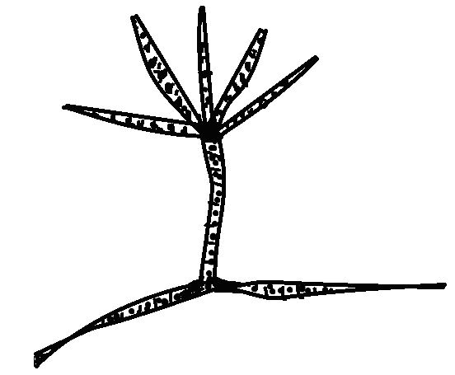
кисточки со спорами
грибница

Слайд № 5 Слайд № 6

Рис. № 26, стр. 43
Грибы отличаются тем, что мукор – это одноклеточный, а пеницилл – многоклеточный гриб. У мукора споры созревают в головках, а у пеницилла в кисточках.
Гриб пеницилл содержит вещество, убивающее болезнетворные бактерии, поэтому антибиотик пенициллин принимают при лечении воспаления лёгких, ангины, скарлатины, туберкулёза. Гриб пеницилл находит также применение в производстве определённых сортов сыра, например, «Рокфор», «Камамбер». Но среди плесневых грибов много и таких, которые причиняют достаточно хлопот человеку, так как портят продукты питания, разрушают лесоматериалы, ткани, вызывают заболевания растений, животных, человека.
Своеобразная и интересная группа грибов – дрожжи. Это одноклеточные грибы, обитающие в среде, богатой сахаром: на поверхности плодов, в нектаре цветов, в тесте. Дрожжи, которые продают в магазине – это огромное скопление живых клеток. Каждая клетка настолько мала, что её можно рассмотреть только под микроскопом. Учитель обращает внимание учащихся к учебнику на стр. 44 рис. № 27, где учащиеся указывают форму клеток, наличие ядра, цитоплазмы, оболочки, и знакомит с новым способом размножения – почкованием.
В итоге, у учащихся в тетради должны быть такие рисунки с подписями.
Слайд № 7 Слайд № 8

Мукор Пеницилл Дрожжи
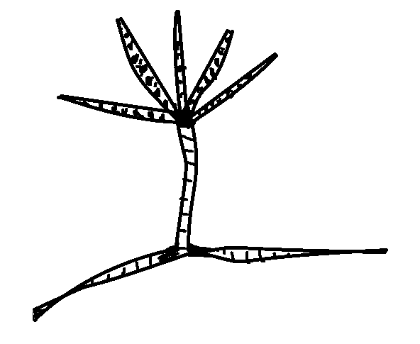
головка со
спорами
грибница
грибница
кисточки со спорами
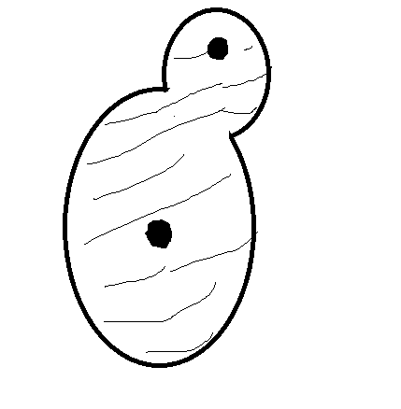
почкующаяся
клетка
оболочка
ядро

цитоплазма

Итак, что сегодня на уроке мы узнали?
Подведение итогов, рефлексия.
Здесь используется техника незаконченного предложения, которая помогает учащимся понять то, что на уроке делали.
Я узнал на уроке…
Если бы человечество не открыло…
Отчего портятся продукты питания…
Домашнее задание § 9, записи в рабочих тетрадях, сообщения о плесневых грибах.

